Diagram Jalur 1.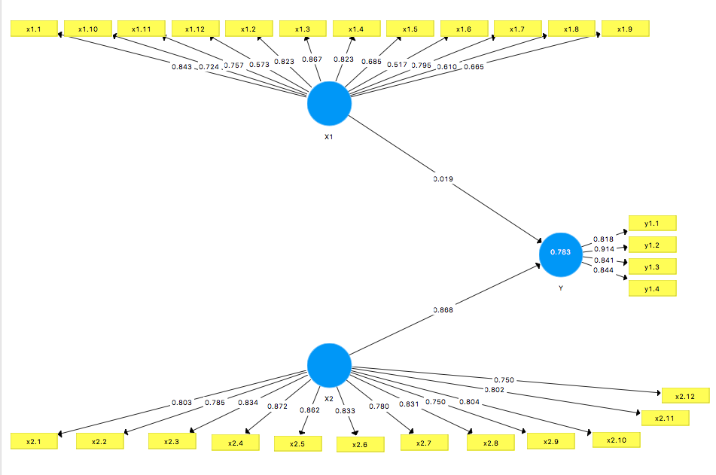

Diagram Jalur 2
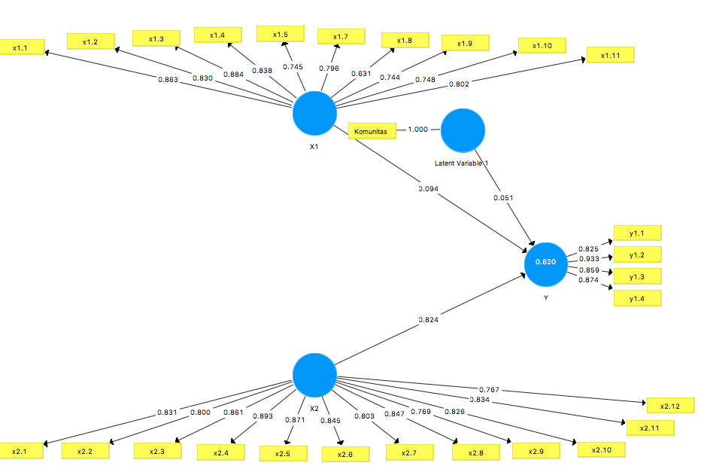
Gambar 4.2 Diagram Jalur 2
Hasil Outer Loading
Item | Nilai Outer Model | Keterangan
X1.1 | 0,863 | Valid
X1.10 | 0,748 | Valid
X1.11 | 0,802 | Valid
X1.2 | 0,83 | Valid
X1.3 | 0,884 | Valid
X1.4 | 0,838 | Valid
X1.5 | 0,745 | Valid
X.17 | 0,796 | Valid
X1.8 | 0,631 | Valid
X1.9 | 0,744 | Valid
X2.1 | 0,831 | Valid
X2.10 | 0,826 | Valid
X2.11 | 0,834 | Valid
X2.12 | 0,767 | Valid
X2.2 | 0,8 | Valid
X2.3 | 0,861 | Valid
X2.4 | 0,893 | Valid
X2.5 | 0,871 | Valid
X2.6 | 0,845 | Valid
X2.7 | 0,803 | Valid
X2.8 | 0,847 | Valid
X2.9 | 0,769 | Valid
Y1.1 | 0,825 | Valid
Y1.2 | 0,933 | Valid
Y1.3 | 0,859 | Valid
Y1.4 | 0,874 | Valid

Cross Loading
Item/ Variabel | X1 | X2 | Y
X1.1 | 0,863 | 0,791 | 0,675
X1.10 | 0,748 | 0,683 | 0,638
X1.11 | 0,802 | 0,784 | 0,743
X1.2 | 0,83 | 0,697 | 0,724
X1.3 | 0,884 | 0,704 | 0,646
X1.4 | 0,838 | 0,717 | 0,652
X1.5 | 0,745 | 0,615 | 0,577
X.17 | 0,796 | 0,65 | 0,63
X1.8 | 0,631 | 0,521 | 0,414
X1.9 | 0,744 | 0,545 | 0,479
X2.1 | 0,771 | 0,831 | 0,745
X2.10 | 0,753 | 0,826 | 0,757
X2.11 | 0,726 | 0,834 | 0,784
X2.12 | 0,665 | 0,767 | 0,732
X2.2 | 0,793 | 0,8 | 0,722
X2.3 | 0,769 | 0,861 | 0,809
X2.4 | 0,724 | 0,893 | 0,799
X2.5 | 0,744 | 0,871 | 0,769
X2.6 | 0,692 | 0,845 | 0,693
X2.7 | 0,582 | 0,803 | 0,69
X2.8 | 0,663 | 0,847 | 0,728
X2.9 | 0,636 | 0,769 | 0,746
Y1.1 | 0,674 | 0,88 | 0,825
Y1.2 | 0,74 | 0,803 | 0,933
Y1.3 | 0,684 | 0,735 | 0,859
Y1.4 | 0,72 | 0,722 | 0,874

Reilabilitas dan Validitas
 | Cronchbach Alpha | Rho_A | Composite Reliability | Average Variance Extracted (AVE)
X1 | 0,933 | 0,94 | 0,943 | 0,626
X2 | 0,959 | 0,959 | 0,964 | 0,689
Y | 0,896 | 0,898 | 0,928 | 0,763

Path Coeficient
 | Original Sample (O) | Sample Mean (M) | Standard Deviation (STDEV) | T Statistics (|O/STDEV|) | P Values
X1->Y | 0.019 | 0.049 | 0.098 | 0,197 | 0,844
X2 -> Y | 0.868 | 0.835 | 0.103 | 8,409 | 0.000

Parametic MGA
Variabel | Path Coefficients-diff ( | Otomotif (01) – Sneaker (02)|) | t-Value(|Otomotif (01) – Sneaker (02)|)) | p-Value(Otomotif (01) – Sneaker (02))
X1 -> Y | 0.407 | 1,587 | 0,118
X2 -> Y | 0.162 | 0,699 | 0.487
Path Coeficient Komunitas Otomotif Dan Sneakers
Variabel Laten | t-Values (Otomotif) | t-Values (Sneakers) | p-Values (Otomotif) | p-Values (Sneakers)
X2 ->Y | 0,945 | 6,978 | 0.000 | 0.000
X1-> Y | 4,145 | 1,329 | 0.345 | 0.185

KUESIONER PENELITIAN

Kepada Bapak/Ibu/ saudara/i

Dengan hormat,
Dalam rangka menunjang kegiatan penulisan karya ilmiah Jurusan Manajemen Fakultas Ekonomi dan Bisnis Universitas Brawijaya Malang, maka saya memohon kesediaan Bapak/Ibu/Saudara/i untuk mengisi kuesioner yang berjudul “The Roles of Brand Community and Perceived Benefits in Building Community Comitment on Otomotive and Sneaker Community”
Demi tercapainya tujuan penelitian ini, maka saya mohon kesediaan Bapak/Ibu/Saudara/i dalam memberikan jawaban yang sesuai dengan keadaan yang sebenarnya. Kuesioner ini digunakan untuk kepentingan ilmiah sehingga jawaban Bapak/Ibu/Saudara/i tidak akan dipublikasikan dan dijamin kerahasiaannya. Apabila terdapat hal-hal yang perlu dikonfirmasikan, Bapak/Ibu/Sdr/i dapat menghubungi:
Dr. Wahdiyat Moko SE.,MM
Ph. +62 817 383 482
Mail. moko@ub.ac.id
Setiap jawaban yang diberikan merupakan bantuan yang tidak ternilai harganya bagi penelitian ini. Atas perhatian dan kesediaan Bapak/Ibu/Saudara/i saya mengucapkan terimakasih.

Hormat Saya

Dr. Wahdiyat Moko SE., MM
- Data Responden (Lingkari jawaban yang menurut saudara/i sesuai dengan kenyataan)
- Nama : *) Coret yang tidak perlu
- Alamat email :
- Jenis Kelamin :
Pria / Wanita*
- Usia :
a. 18 s/d 27 tahun d. > 47 s/d 57 tahun
b. > 27 s/d 37 tahun e. > 57 tahun
c. > 37 s/d 47 tahun
- Pendidikan terakhir :
a. SD d. Perguruan Tinggi/S1
b. SMP e. Lainnya, sebutkan ..............................
c. SMA
- Nama Komunitas :
- Bidang Komunitas
  - Otomotif
  - Sneakers
  - Lainnya, sebutkan………………..
- Posisi / Jabatan dalam komunitas:
- Ketua
- Koordinator
- Anggota
- Lainnya, Sebutkan………………..
- Lama Bergabung dalam komunitas:
  - <1 Tahun
  - 1 s/d 2 Tahun
  - 2 s/d 4 Tahun
  - > 4 Tahun
- Apakah anda bersedia berpartisipasi sebagai responden dalam penelitian selanjutnya?
  - Ya, saya bersedia
  - Tidak bersedia karena…………………

B. Petunjuk Pengisian Kuisioner
Responden dapat memberikan jawaban dengan memberikan tanda silang (X) pada salah satu pilihan jawaban yang tersedia. Hanya satu jawaban saja yang dimungkinkan untuk setiap pertanyaan. Pada masing-masing pertanyaan terdapat lima alternatif jawaban yang mengacu pada teknik skala Likert, yaitu:
1 | Sangat Tidak Setuju | 4 | Setuju
2 | Tidak Setuju | 5 | Sangat Setuju
3 | Cukup
Data responden dan semua informasi yang diberikan akan dijamin kerahasiaannya. Oleh sebab itu, dimohon untuk mengisi kuesioner dengan sebenar-benarnya.

No | Pernyataan | Jawaban
No | Pernyataan | 1 | 2 | 3 | 4 | 5
Brand Community Integration
Product
1 | Saya suka dengan produk yang berkaitan dengan komunitas saya
2 | Saya bangga menggunakan produk dengan merek yang berkaitan dengan komunitas saya
3 | Produk yang berkaitan dengan komunitas saya menjadi salah satu barang favorit
4 | Produk dengan merek yang berkaitan dengan komunitas saya nyaman untuk digunakan
Customers
5 | Saya akan merekomendasikan produk dengan merek yang berkaitan dengan komunitas saya pada teman-teman
6 | Jika saya mengganti produk, maka saya akan mencari produk lain yang ada kaitannya dengan komunitas merek yang saya ikuti
7 | Produk dengan merek yang berkaitan dengan komunitas saya memiliki kualitas yang tinggi
No | Pernyataan | 1 | 2 | 3 | 4 | 5
Company
8 | Perusahaan dengan merek yang berkaitan dengan komunitas saya, peduli dengan pendapat saya
9 | Perusahaan dengan merek yang berkaitan dengan komunitas saya, memahami kebutuhan yang saya perlukan
Other
10 | Saya bertemu orang-orang hebat karena memilki produk yang berkaitan dengan komunitas yang saya ikuti
11 | Komunitas merek yang saya ikuti memiliki rasa kekeluargaan dengan sesama anggotanya
12 | Saya memiliki minat dalam sebuah komunitas yang angotanya memiliki produk yang sama dengan saya
Perceived Benefit
Learning Benefit
1 | Komunitas yang saya ikuti memberikan kesempatan kepada saya untuk menambah pengetahuan tentang produk tertentu atau penggunaan produk
2 | Komunitas yang saya ikuti membantu saya dalam memecahkan masalah yang terkait dengan penggunaan produk
3 | Komunitas yang saya ikuti membantu meningkatkan pemahaman saya tentang sesuatu yang berkaitan dengan produk seperti aksesoris, komponen, dan pengembangan teknis dari produk
No | Pernyataan | 1 | 2 | 3 | 4 | 5
Social Benefit
4 | Saya dapat memperluas jaringan sosial dengan berpartisipasi didalam komunitas
5 | Komunitas membantu saya memperkuat hubungan dengan sesama anggota
6 | Saya bisa berteman dengan orang-orang dan berbagi informasi tentang kesamaan hobi didalam komunitas
Self Esteem Benefit
7 | Saya dapat meningkatkan status dan reputasi saya melalui komunitas yang saya ikuti
8 | Saya dapat meningkatkan otoritas dan kredibilitas saya didalam komunitas yang saya ikuti
9 | Saya merasa puas saat bisa mempengaruhi orang lain terhadap merek produk didalam komunitas
Hedonic Benefit
10 | Saya merasa senang dan santai di komunitas yang saya ikuti
11 | Saya dapat merasakan kebahagiaan dan kegembiraan dalam komunitas yang saya ikuti
12 | Saya merasa terinspirasi dalam komunitas ini.
Community Commitment
1 | Saya berharap komunitas yang saya ikuti selalu ada.
2 | Saya akan aktif untuk terlibat dalam komunitas yang saya ikuti
3 | Komunitas yang saya ikuti memberikan rasa kepemilikan
4 | Saya bersedia terus mengunjungi komunitas yang saya ikuti di masa depan

